山东农业工程学院继续教育学习平台使用说明（学生）
目 录
一、电脑端使用说明
1.登录 3
2.学习 5
3.考试 6
4.毕业管理 7
5.查看个人信息及通知 8
二、手机端使用说明
1.登录 9
2.登出 10
3.学习 11
3.1学习课件 12
3.2完成作业 12
3.3参加考试 12
3.4查看资料 12
3.5发帖 12
3.6得分 12
4.观看直播/录播 13
5.信息查询 15
5.1查看个人信息 15

5.2查询成绩 15
5.3查看通知 15
5.4设置 15
5.5帮助 15
目录跳转：按住Ctrl+鼠标点击

青书学堂提供两种登陆方式：1.电脑登陆网址：www.qingshuxuetang.com
2.手机下载APP“青书学堂”

一、电脑端使用说明

1.登录：电脑登陆网址：www.qingshuxuetang.com，然后点击右上角“登录”，首次登录，点击“密码登录”输入学校提供的账号和密码，绑定手机号之后可用手机验证码进行登录，登录后点击所在院校进入“首页”界面。如下图：
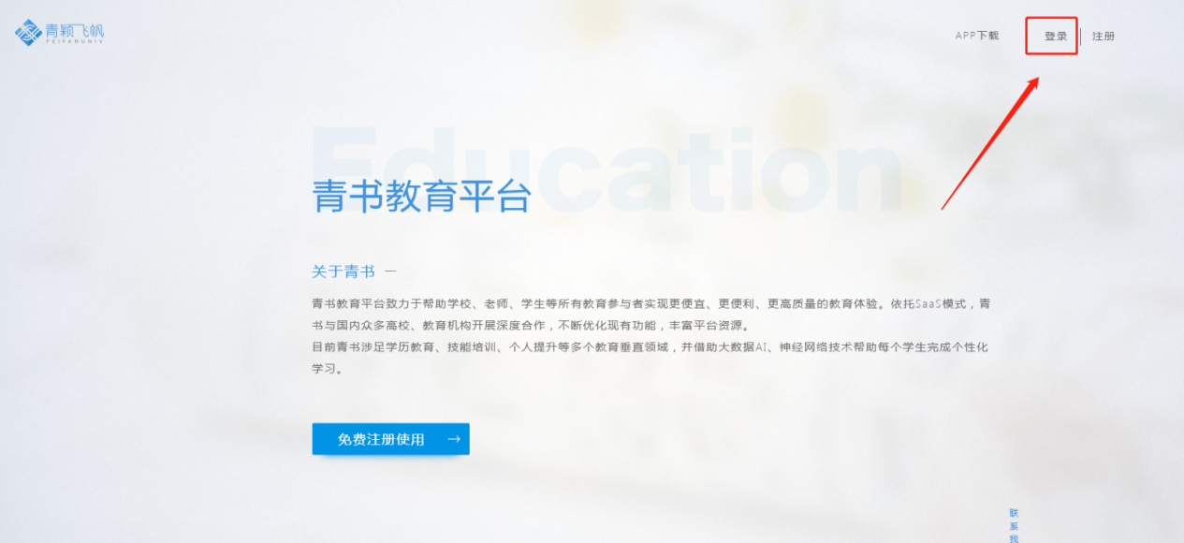
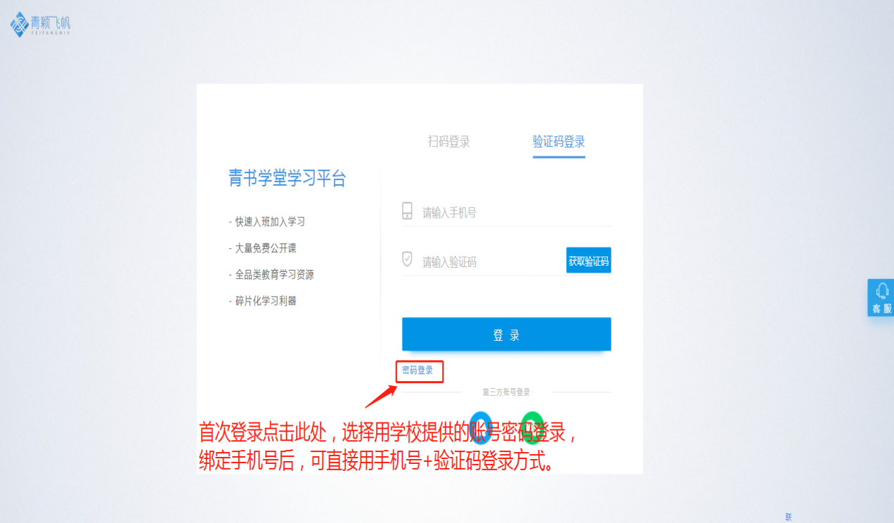
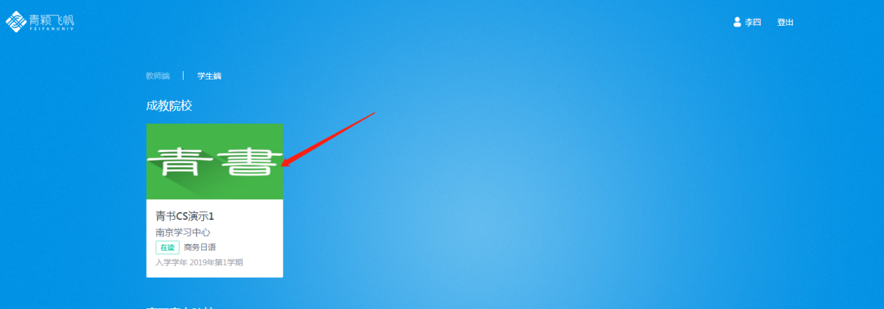
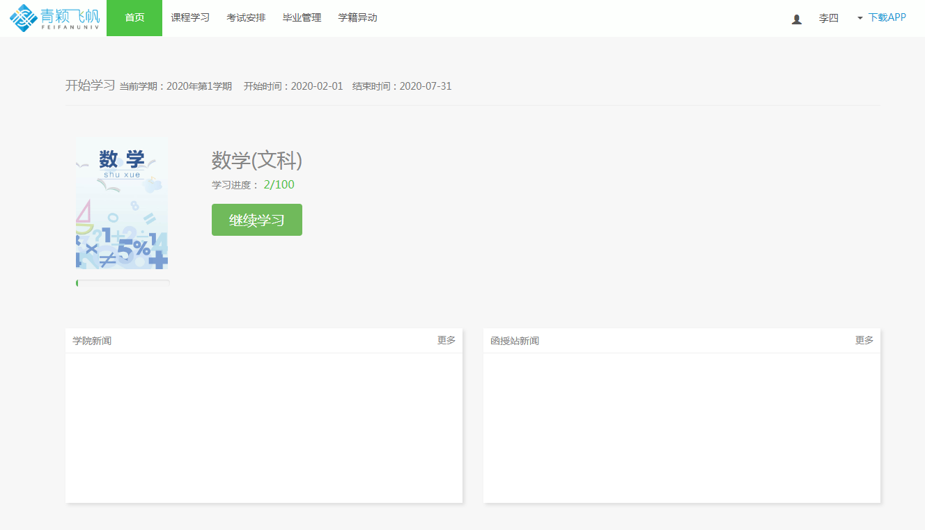
注意：如果是已经登录过的同学，需点击右上角个人姓名，再点击所在学校进入到首页。如下图：
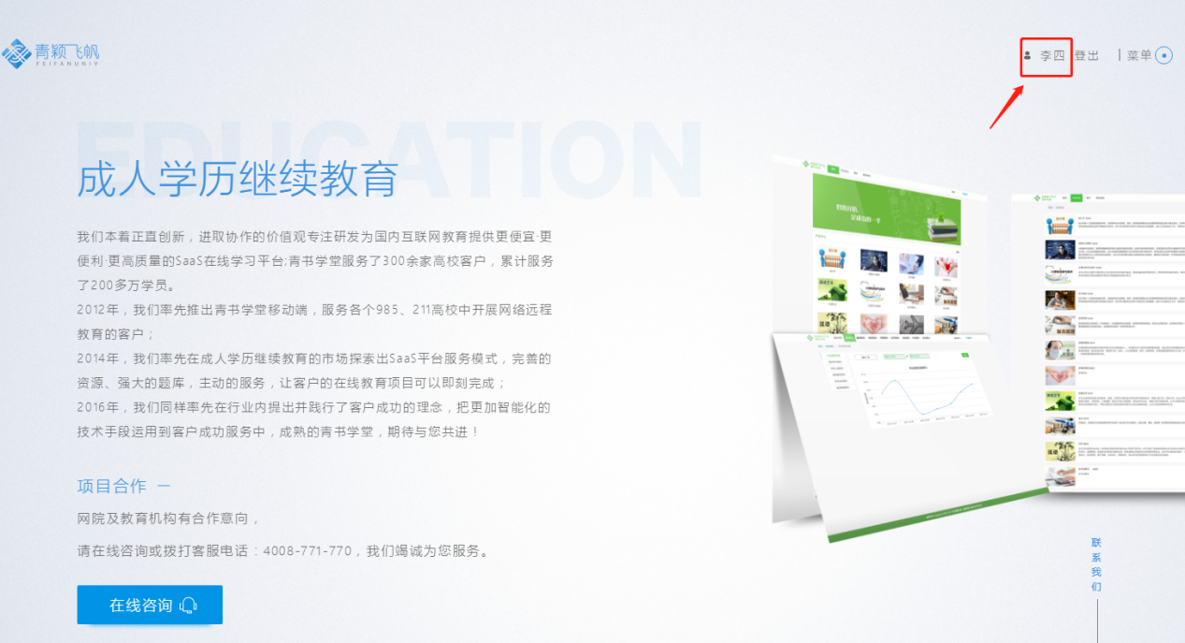

2.学习：学生登陆后在“首页”就能看到当前学期的课程，点击“开始学习”即可开始学习。如果首页上没有内容，说明当前学期没有课程，可以点击“课程学习”，查看其他学期所有课程。课程封面显示的学习进度与平时分保持一致（即平时分得多少分，进度显示多少进度）

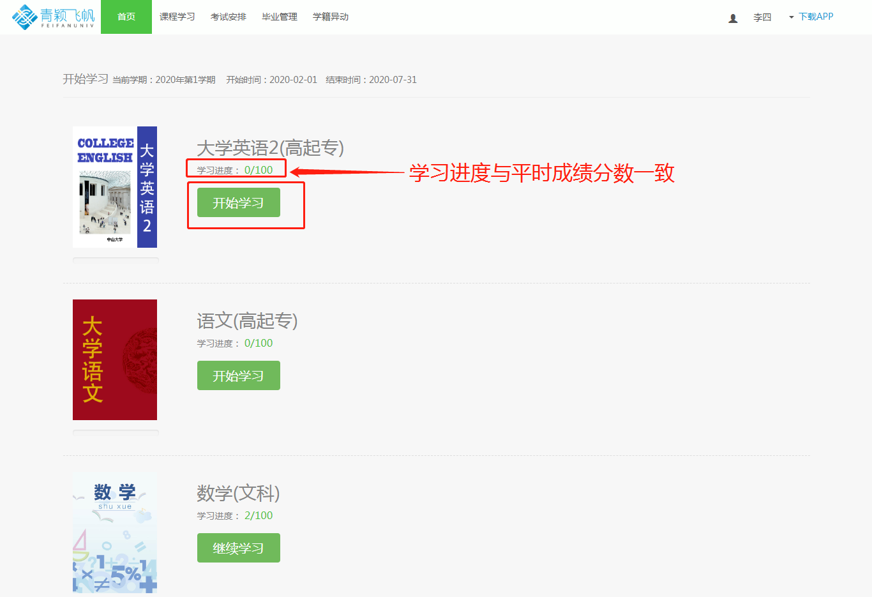
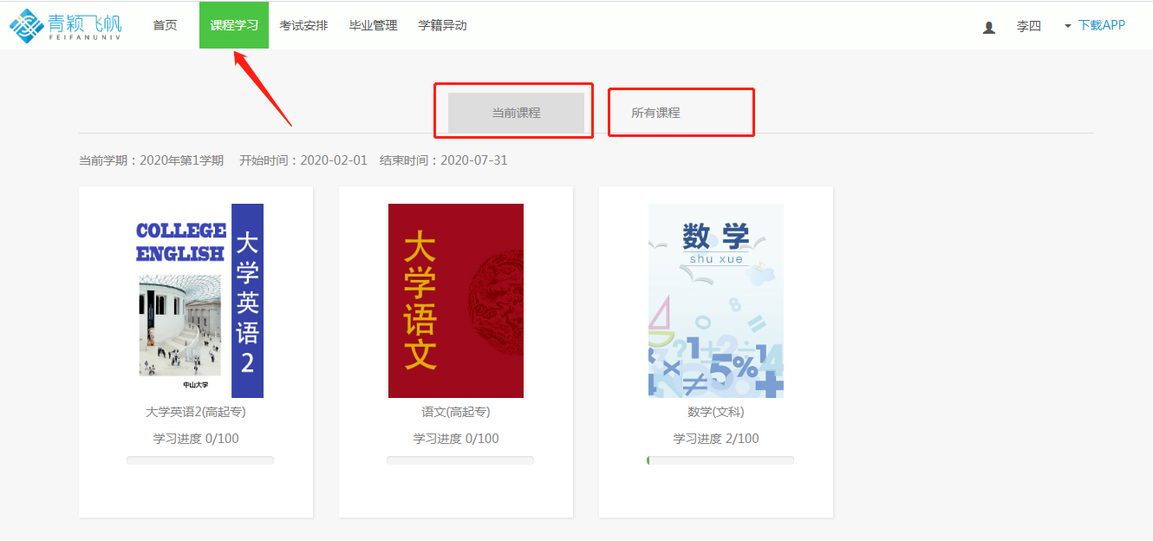

点击“学习”后，可以进入具体课程，学习课件、以及该门课程的直播、录播（该门课程若老师没有直播过，则看不到直播显示）。可先仔细阅读得分规则后，点击“课件讲授”会出现具体的课件章节，点击即可观看课件。“资料”，“作业”部分，需要老师发布了才能看到内容。“成绩”处可以查看课程各部分得分。
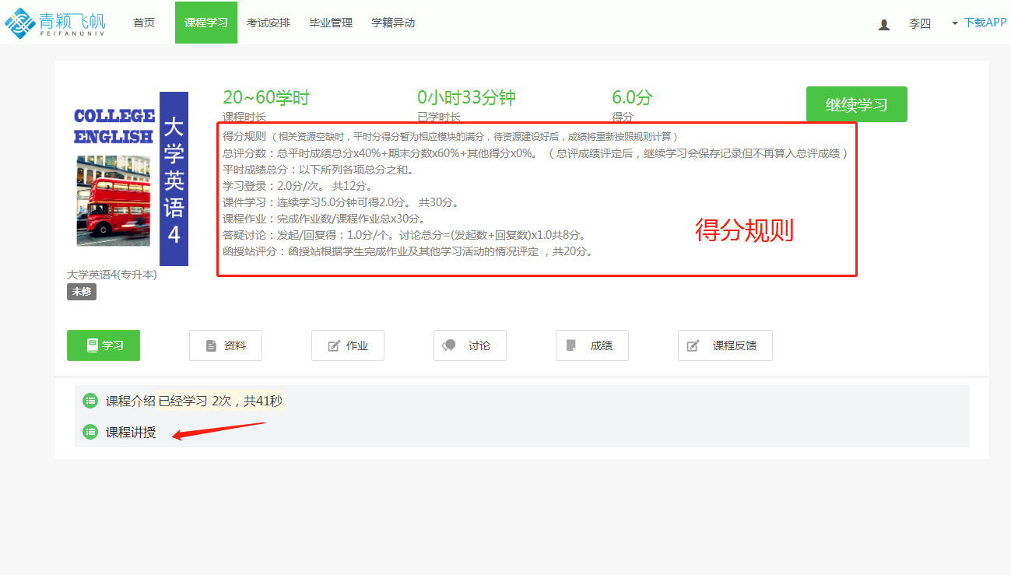
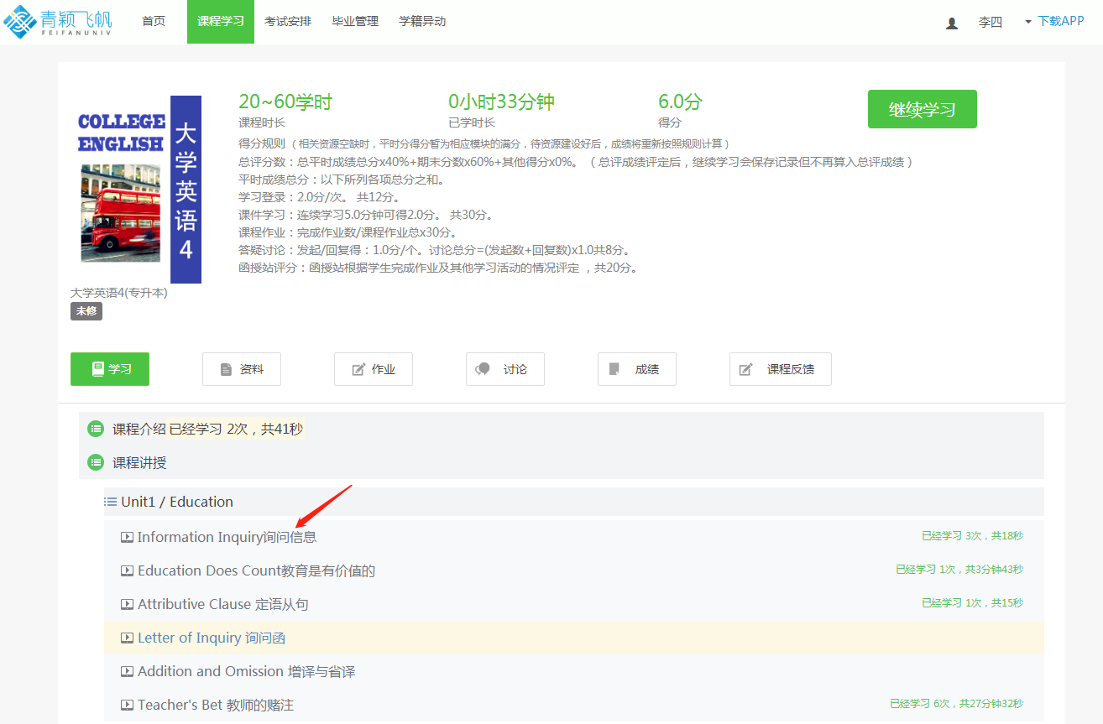
学习课件注意事项：
①视频学习不超过一分钟学习记录不上传，且不得分。
②多开浏览器窗口以最后的一个为准，其他无效，请勿开多个浏览器学习。

3.考试：点击“考试安排”，可以查看补考以及期末考试并参加考试，需要老师发布后才能看到内容。
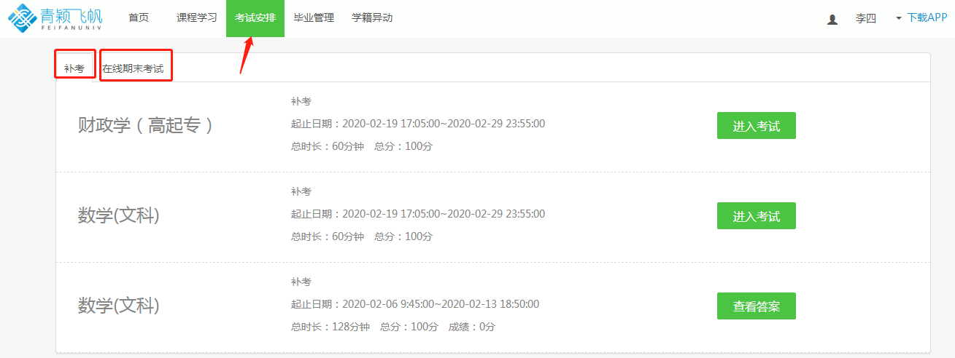
4.毕业管理
4.1填写毕业生登记表 ，学生可下载学校发布的登记表模板，填写后上传，并查看审核状态，若不通过需要重新规范填写再次上传。
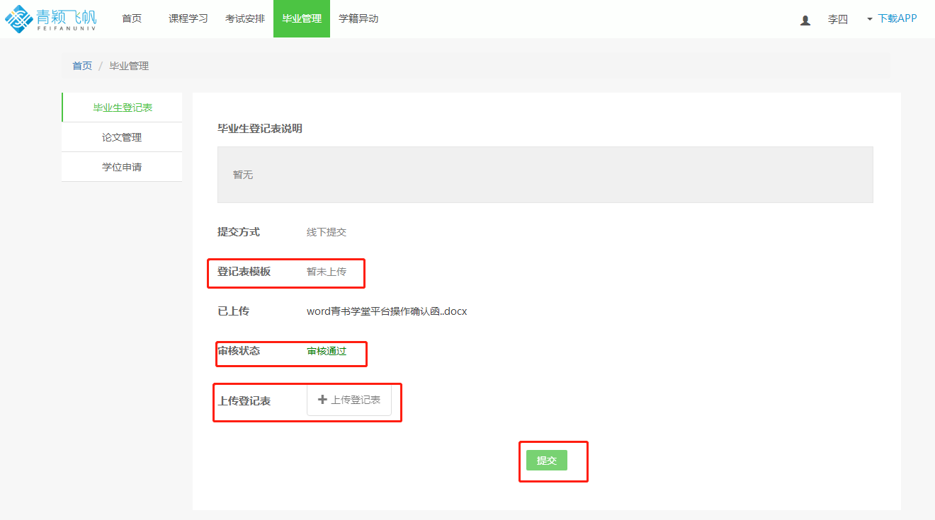
4.2论文管理（上传开题报告、论文），学生可下载学校发布的开题报告模板，按照要求填写后上传给学校审核，学校审核后若不通过可查看教师批注，按照要求修改后再次上传审核。论文程序与开题报告一样，注意：需要先通过开题报告审核后才可开始论文写作上传。
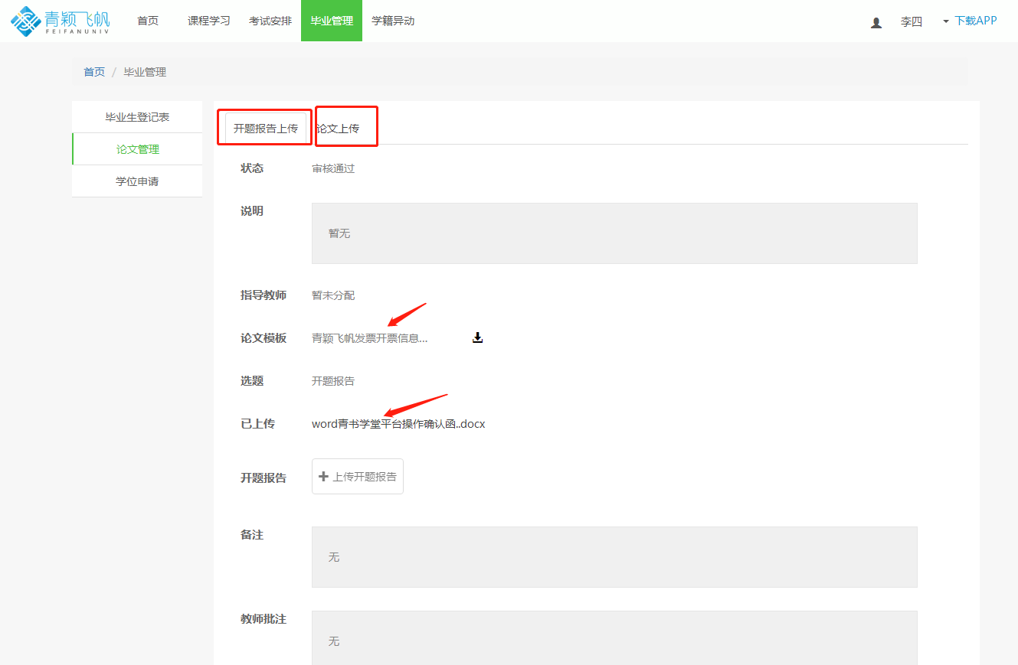
4.3学位申请，学位申请顾名思义用于学生毕业期间申请学位，该模块需要学校开始流程后才可申请。

- 查看个人信息及通知
学生点击右上角个人姓名处，可查看个人的问答情况、个人信息、学校/系统通知。学生可在个人资料处查看个人信息情况，如果有误可及时向学校反馈更改，可修改密码、设置头像、绑定账号安全等，学生可点击学籍信息，查看自己所在学校的学籍信息，核对信息是否有误，可自行上传学籍照片供学校审核。
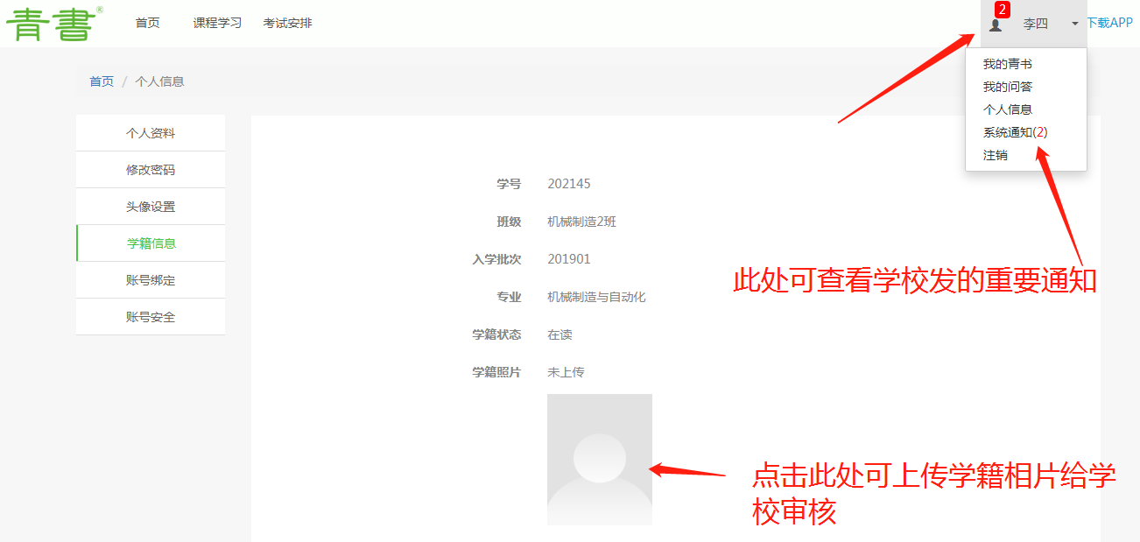

二、手机APP使用说明

1.登录：下载青书学堂APP，点击“登录”，输入账号和密码。学生无需自己注册账号，学校会通知账号和密码。自己注册的账号没有课程内容。初次登录需要绑定手机号，按照提示步骤操作，图形验证码为图片上公式计算的结果。

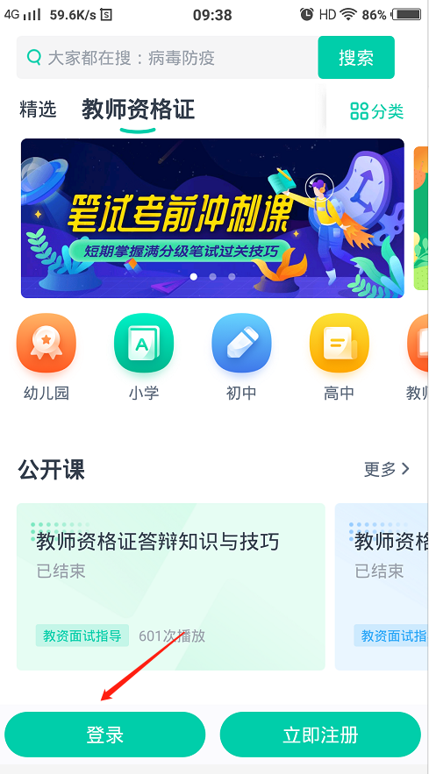

2.登出：点击“我的”-“设置”，即可看到退出登录。
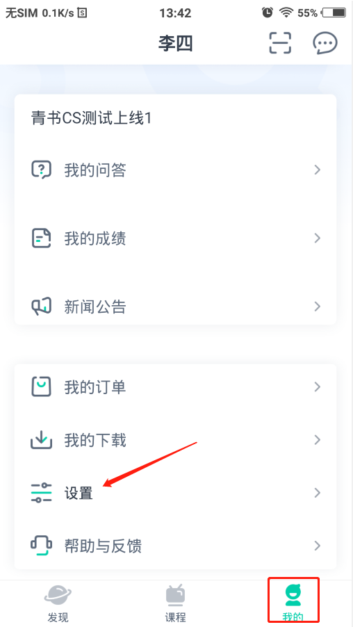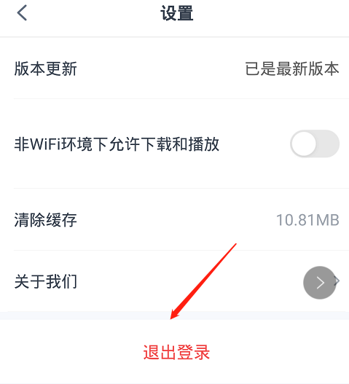
3.学习：登入账号后，点击“课程”，就能看到要学习的课，点击右上角黄色按钮，可以切换学期。点击具体课程，可以开始学习。（课程分为在修，未修，已通过，未通过这几种状态。“在修”表示是当前学期的课程，“未修”表示是还未开始学期的课程，“已通过”是表示学期结束且这门课总分超过60分，已经完成，“未通过”表示课程总分没有满60分，需要再学习或者再补考。）
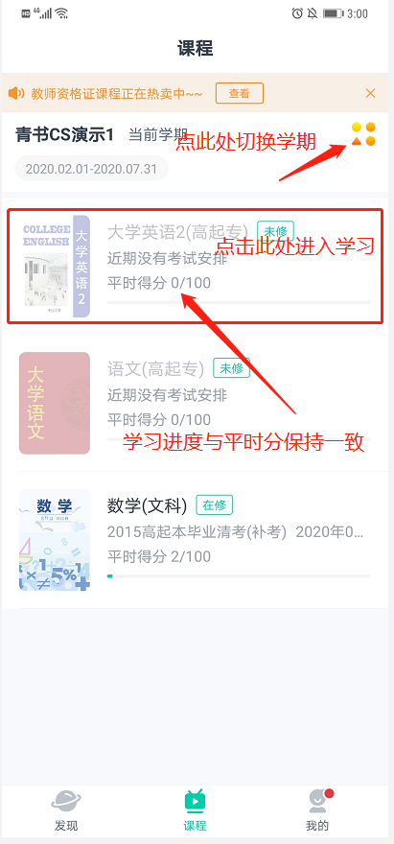

3.1学习课件：课件通常是视频，也有PPT。点击具体课程后，再点“课程学习”，即可开始学习课件。须按得分规则学习才能得分。
学习课件注意事项：
①视频学习不超过一分钟学习记录不上传，且不得分。
②多开浏览器窗口以最后的一个为准，其他无效，请勿开多个浏览器学习。
3.2完成作业：点击具体课程后，再点“课程作业”，能查看和完成作业。如果没有数据，表示老师还未发布。作业只要做完提交，作业部分就是满分。可反复作答，提交后可查看答案。
3.3参加考试：点击具体课程后，再点“课程考试”，可参加考试，如果没有数据，表示老师还未发布。考试只能提交一次。
3.4查看资料：老师可能会上传参考资料，可在“课程资料”处查看。
3.5发帖：点击课程讨论，再点击右上角消息符号，可以发帖。
3.6得分：各部分有分数进度条，说明是有得分要求，没有分数进度条表示不参与得分。学生需要将总分评修满60分，课程才能通过。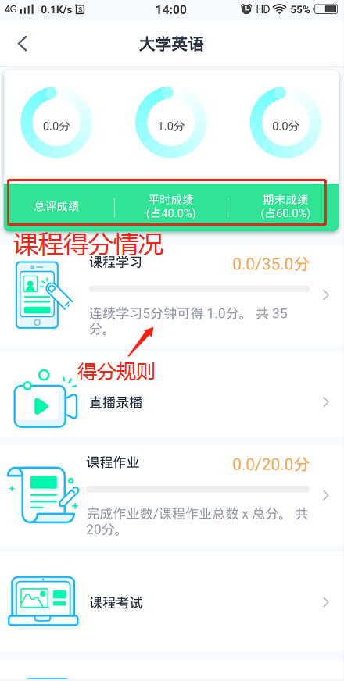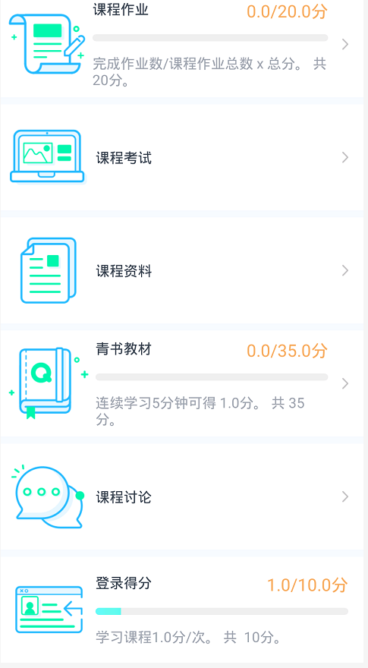

4、观看直播/录播
4.1学生登录青书学堂，若登录进去时，有任课老师正在直播，系统会弹出消息通知学生老师正在直播。学生可在“课程界面”，具体课程下看到“直播中”的提示，点击进入到具体的课程，点击“直播录播”，可看到老师正在直播的课程，也可查看历史直播/录播记录。（历史直播/录播只可观看，不可发言讨论）
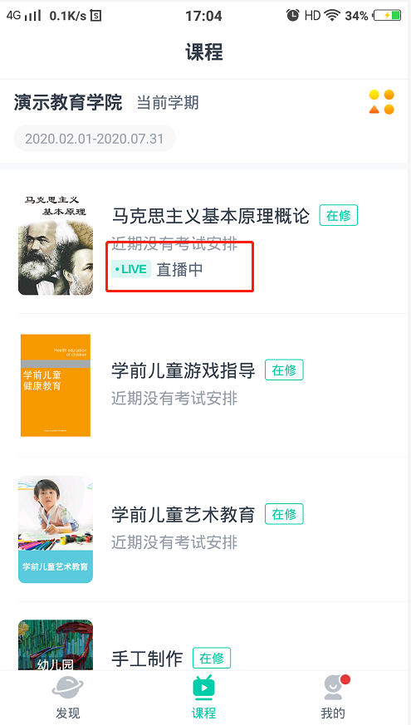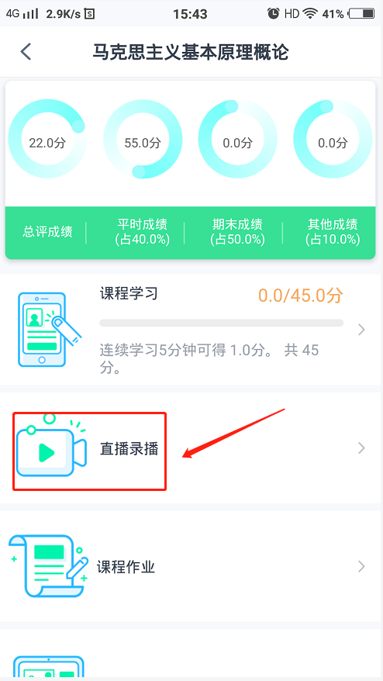

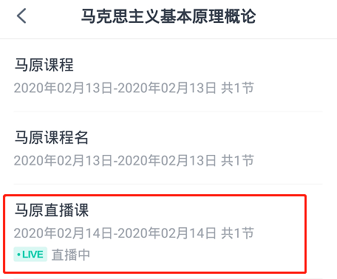

4.2进入直播后，学生可发表讨论，与同学和老师交流，可举手发言，与老师语音沟通，也可点击右恻“课表”查看正在直播的课时。学生可点击直播页面右下角全屏观看，并发表和查看弹幕（可点击右下角弹幕标志关闭或开放弹幕），注意：老师禁言时无法发送弹幕和讨论，会显示“当前直播已禁言”，禁止举手时，也无法举手发言。
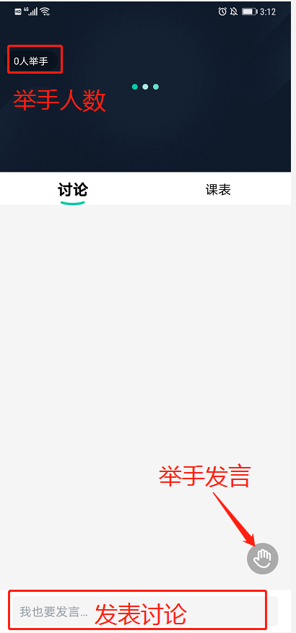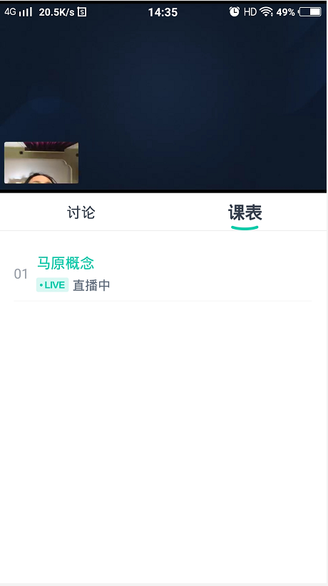

5.信息查询：点击APP右下方“我的”，可以查询个人信息、成绩、通知等。
5.1查看个人信息：在“我的”页面，点击头像，可以查看账号，学号，专业等个人信息。
5.2查询成绩：点击“我的成绩”可以看到各科成绩，总分超过60即为通过。
5.3查看通知：“新闻公告”以及右上角消息符号里，都是学校发布的消息或公告，点击可以查看。
5.4设置：点击“设置”，可退出登录、更新版本、清除缓存。
5.5帮助：点击“帮助与反馈”可以给客服留言，或者在线咨询。

